**O‘zbekiston Respublikasi Axborot texnologiyalari va kommunikatsiyalarini rivojlantirish vazirligi Muhammad Al-Xorazmiy nomidagi Toshkent axborot texnologiyalari universiteti Farg’ona filiali**



**Dasturiy injiniring va raqamli iqtisodiyot fakulteti Axborot xavfsizligi yo’nalishi talabasi Jumayev Asliddinning Dasturlash fanidan**

**Loyiha ishi**

**Bajardi: Jumayev A.**

**Qabul qildi : Qayumov A.**

**Futbol transferlari**

**Reja:**

**1. Nazariy ma`lumot.**

**1.1 Standard komponentalar palitrasi**

**1.2 C++ Builderda Hususiyat, uslub va xodisa.**

**1.3 Bir va bir nechta forma bilan ishlash.**

**2. Amaliy qism.**

**3. Xulosa.**

**4.Foydalanilgan adabiyotlar.**

**Kirish**



***Nazariy qism.***

***IT — ingliz tilidan olingan «Information Technology» so‘zlarining qisqartmasi bo‘lib, o‘zbek tilida «Axborot texnologiyalari» deb yuritiladi. Shunday bo‘lsa ham, biz bu so‘zni IT ko‘rinishida talaffuz qilamiz va ishlatamiz.***

***Navbatdagi savol, «Information Technology» nima degani?***

***Information Technology bu — axborotni hosil qilish, uni yig‘ish, tarqatish, saqlash, qayta ishlash, himoyalash kabi vazifalarni bajaruvchi hisoblash texnikasidir. Hozirgu kunda hisoblash texnikasi vazifasini kompyuter bajarmoqda, shunday ekan IT so‘zi ishlatilganda asosan kompyuter texnologiyasi tushuniladi.***

***IT so‘zini ishlatganda bir narsaga e’tibor bering, hech qachon «IT texnologiyalari» deb gapirmang, sababi, agar bu gapingizni to‘liq to‘g‘ri yozadigan bo‘lsak »Information Technology» texnologiyalari, yoki o‘zbekchaga o‘girsak «Axborot texnologiyalari texnologiyalari» ko‘rinishida namoyon bo‘ladi, bu sal g‘alati bo‘lsa kerak.***

***Nazariy ma’lumotlar bilan tanishib oldik, xo‘sh xayotda bu so‘z bilan nimalarni bog‘lashimiz mumkin?***

***— Muloqot paytida (ijtimoiy tarmoqlar, messenjerlar, elektron pochta, chat,…);***

***— axborot olish chog‘ida (xabarlar, ob-havo ma’lumotlari,…);***

***— axborotni qayta ishlashda (matematik amallarni bajaruvchi dasturlar, grafiklar, video, yozuv,…);***

***— o‘qish jarayonida (elektron kitoblar, interaktiv darslar, qo‘llanmalar,…);***

***— dam olishda (kinolar, musiqalar, o‘yinlar,…).***

***Demak, hayotimiz shu so‘z bilan chambarchas bog‘liq ekan. Qanday ish qilishimizdan qat’iy nazar, hattoki dam olayotganimizda ham IT hizmatlaridan foydalanar ekanmiz. Oddiy mobil telefonimiz ham IT qurilma hisoblanadi, chunki biz bu qurilmada qandaydir ma’lumotlar saqlaymiz.***

***Ish jarayonimiz kompyuter texnologiyalari bilan bog‘liq bo‘lgani sababli, har bir korxonada alohida IT bo‘limlar mavjud, hattoki umuman kompyuterga aloqasi bo‘lmagan korxonalarda ham. Demak, bu sohaga qiziqish va talab katta.***

***Manba: ITportal.Uz***

**Standard komponentalar palitrasi**

**Ilovalar interfeysi yaratish uchun C++Builder vizual komponentalarining keng toʼplamini taqdim qiladi. Ularning asosiylari komponentalar palitrasining Standard, Additional va Win32 varaqlarida joylashgan.**

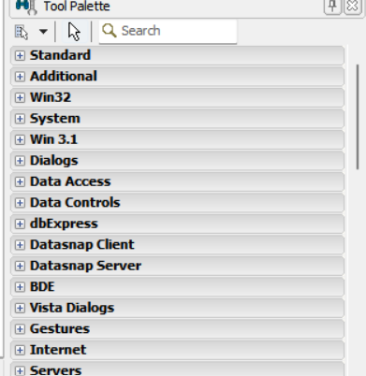

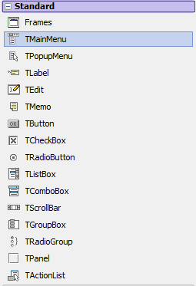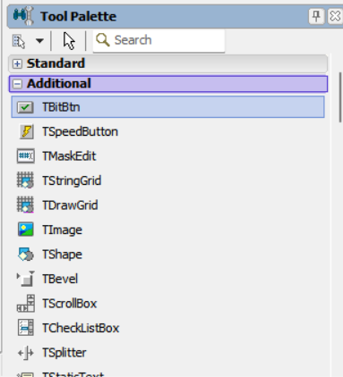

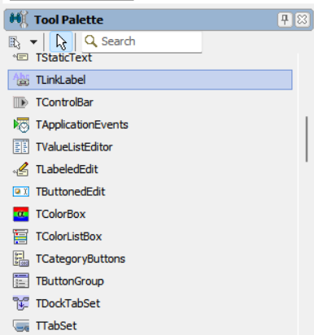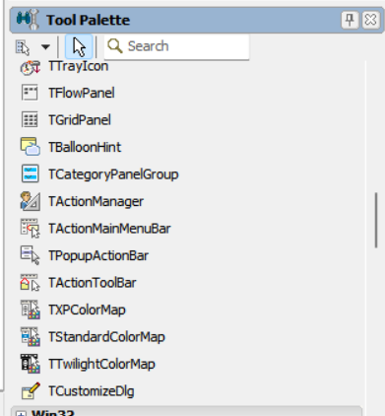

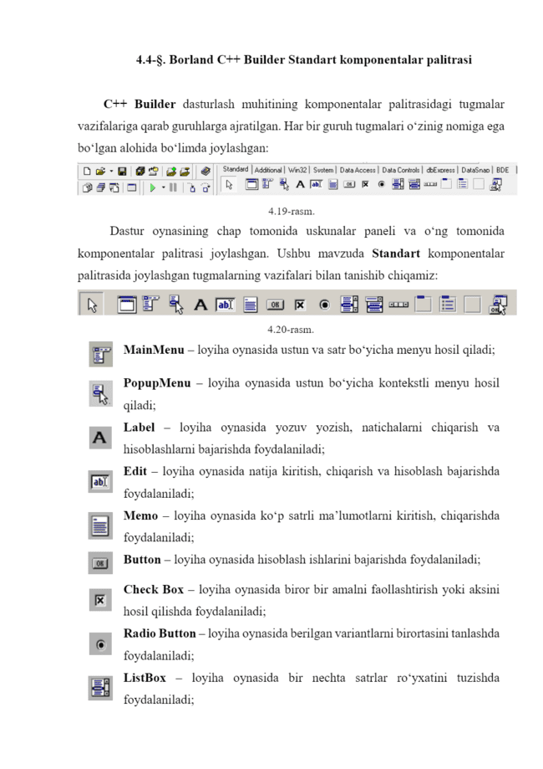

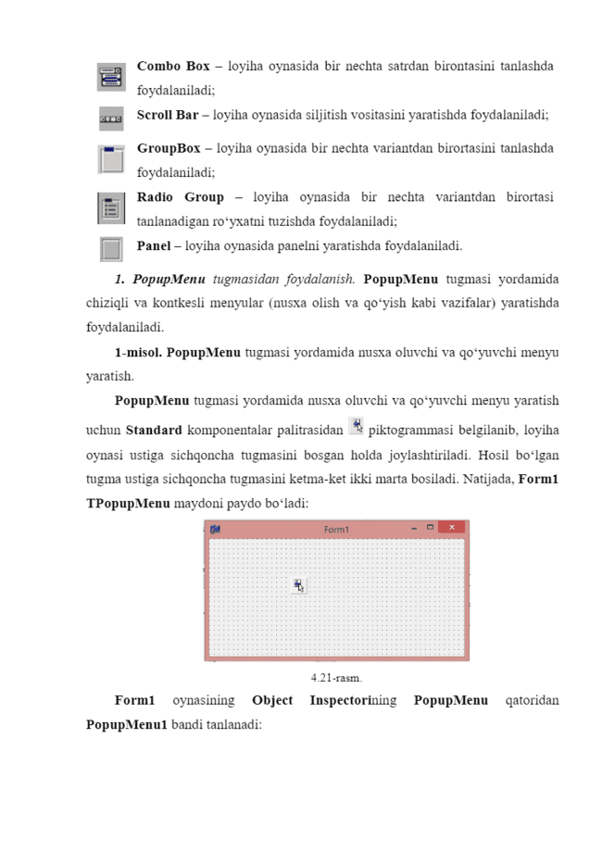

**C++ Builderda Hususiyat, uslub va xodisa.**

**Оb’yеktli dаsturlаsh – bu tаrkibidа оbеkt tushunchаsi bo’lgаn dаsturlаrni qаytа ishlаsh uslubidir. Qo’yilgаn mаsаlаlаr оb’yеktlаr yordаmidаyechilsа, ulаr оb’yеktli dаsturlаr dеb аtаlаdi. Undаgi аsоsiy dаstur оb’yеktlаr kеtmа-kеtligini o’zidа sаqlаydi vа ulаrni bir-biri bilаn bоg’lаydi. Klаss – bu murаkkаb ko’rinishgа egа bo’lib, bir jоygа jаmlаngаn funktsiyalаr vа mа’lumоtlаr yozuvlаrini o’zidа mujаssаmlаshtirаdi.**

**Hususiyatlаr ilоvаlаr yarаtishi vа bоshqаrilishidа kоmpоnеntlаr tаshqi ko’rinishi vа аmаl qilishni bоshqаrish imkоniyatini bеrаdi. Оdаtdа kоmpоnеntа хоssаsining qiymаtlаri ilоvаlаrni yarаtish vаqtidа Оb’yеktlаr inspеktоriyordаmidа аmаlgа оshirilаdi. Kеltirilаdigаn misоllаr tushunаrli bo’lishi uchun хоssаlаr qiymаtlаri qiymаt bеrish оpеrаtоri yordаmidа аmаlgа оshirilаdi. Shuni tа’kidlаsh kеrаkki, kоmpоnеntlаri bаrchа хоssаgа egа bo’lmаsligi mumkin.Mаsаlаn, bа’zi bir kоmpоnеntаlаrdа sаrlаvhа hususiyati mаvjud bo’lsа, bu hususiyat bа’zi bir kоmpоnеntаlаrdа mаvjud emаs. Bundаy turdаgi hususiyatlаr bir yoki ikkitа emаs**

**Dasturni ishlab chiqishda komponentalarning xususiyatlarni alfabit tartibida jadvalga joylab chiqilgan. Bu o’z navbatida istalgan xususiyatlarni oson toppish imkonini beradi. C++ Builderning tez-tez ishlatib turiladigan xususiyatlarni bayon qilamiz. Bu xususiyatlar turli qismlar uchun turli maqsadlari bir biriga o’xshab ketadi.**

**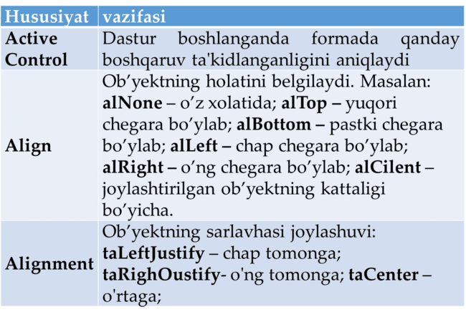  
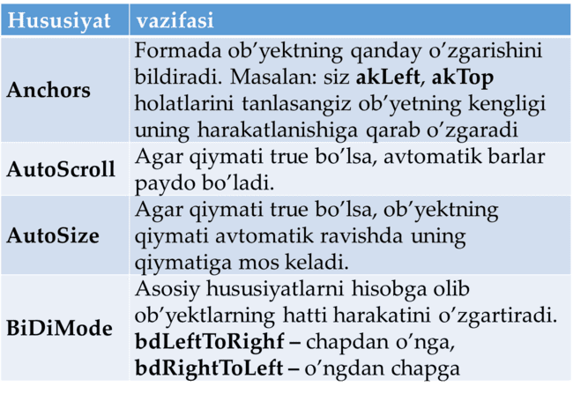**

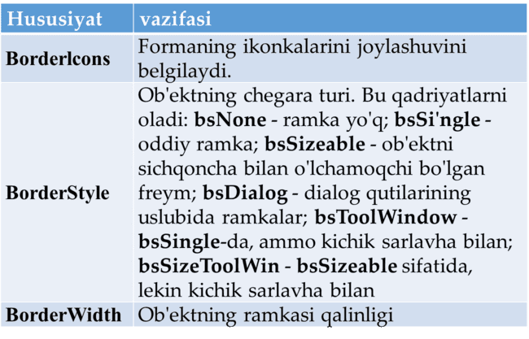

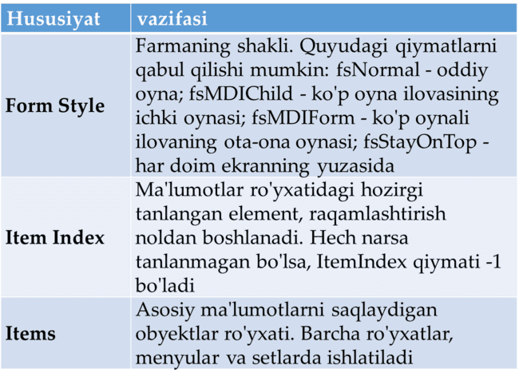

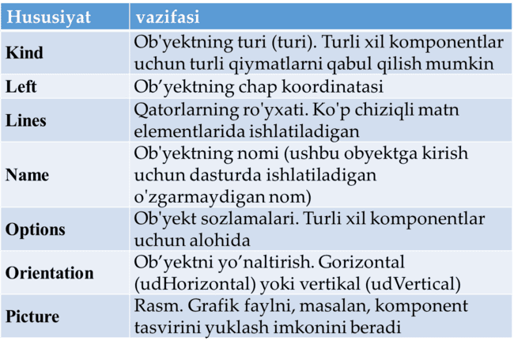

**Forma xususiyatlarining mavjudligi eng ko’p uchraydigan qiymatlari true va false. Yoki oddiygina, Ha va yo'q. Xususiyat rostga o’rnatilgan bo’lsa, u faollashadi. Agar noto'g'ri bo'lsa, ushbu xususiyat bloklanadi. Ob'yekt nazoratchisi yordamida dasturni yaratishda har qanday komponentning xususiyatlari o’zgarishi mumkin.**

**Barcha ob’yektlarning xususiyatlari nafaqat dizayn bosqichida, balki dasturning ishlash vaqtida ham mavjud. Ularning qadriyatlari ijro kodi davomida, dastur kodida ham o’zgartirish mumkin.**

**C++ Builder ishlab chiqish muhiti dastur yozish paytida komponent uslublarini ishlatishga imkon beradi. Ko’rib chiqilgan dasturlarda ulardan ba'zilari foydalanilgan, masalan: LoadFromFile, SaveToFile va boshqalar. Uslublar har qanday foydalanuvchi harakatlarining natijasi sifatida chaqirilmaydi, ammo dastur yozib olingan qatorga yetganda amalga oshiriladi. Aslida uslublar funksiyalar yoki dasturlar hisoblanadi. Xususiyatlar va hodisalar kabi turli xil komponentlarga ham xuddi shunday uslublar qo’llanilishi mumkin.**

**buyruq tugmаsini chеrtish C++ Builder dа хоdisа dеb аtаlаdi.**

**Хоdisа – bu оb’yеkt yordаmidа birоn bir ish bаjаrishdаn ibоrаt. Хоdisа bаjаrilgаnidаn so’ng shu оb’yеkt yordаmidа qаndаydir mа’lumоtlаr qаytа ishlаnаdi. Mаsаlаn, ruchkаni оlаdigаn bo’lsаk, ruchkа bu оb’yеkt, uning хоdisаsi birоn–bir bоshqа оb’yеktning ustidа хаrаkаtidir.**

**Оb’yеktgа yo’nаltirilgаn dаsturlаsh tillаridа хоdisаni аjrаtib оlish uchun хоdisаning nоmi оldigа On so’zi qo’shilgаn. Mаsаlаn, оb’yеktning chеrtish, bоsish mа’nоsini аnglаtuvchi Click хоdisаsi OnClick dеb nоmlаngаn.**

**Хоdisа (Event) — bu dаsturning ishi jаrаyonidа sоdir bo’lаdigаn vоqеаdir. Sichqоnchа tugmаsini bir mаrtа chеrtish– OnClick, ikki mаrtа chеrtish OnDblClick хоdisаsi hisоblаnаdi.**

**Bir va bir nechta forma bilan ishlash.**

**Ixtiyoriy ilovaning asosiy elementi forma (konteyner) hisoblanadi. Formaga boshqa koʼrinadigan va koʼrinmaydigan komponenta-larni joylashtirish mumkin. Forma, foydalanuvchi nuqtai nazaridan, u ilova bilan ishlayotgan darchadir. Ilovaga kiritilgan xar bir yangi forma oʼzining moduli (init) ga ega. Modulda formada bajarishi kerak boʼlgan funktsiya, protseduralar keltiriladi.**

**Odatda birinchi forma asosiy forma hisoblanadi. Ilovaga yangi forma qoʼshish uchun File menyusidan NewForm tanlanadi. Bir formadan boshqasiga oʼtish uchun Show va ShowModal metodlaridan foydalanish mumkin. ShowModal metodi joriy formani yopgandan keyin boshqa formalar bilan ishlashga ruxsat beradi. Bu metod operativ xotiralan unumli foydalanish uchun ishlatiladi.**

**Show ва ShowModal методларини айни вақтда кўринмайдиган формалар учун ишлатиш мумкин. Агар формани актив ёки пассивлиги номаълум бўлса, у ҳолда қуйида келтирилган дастур коди ёзилади.**

**if (! Form2->Visible) Form2->ShowModal;**

**Show va ShowModal metodlari bajarilganda formaning OnShow xodisasi sodir boʼladi. Hide metodi orqali formani koʼrinmaydigan qilish mumkin. Formani Close metodi orqali yopish mumkin. Bir nechta forma bilan ishlaganda bir formadan boshqasiga oʼtish uchun Shift+F12 tugmasi bosiladi. Formaning baʼzi hususiyatlarini koʼrib chiqamiz.**

**BorderIcons hususiyatiga tegishli boʼlgan kattaliklar quyidagilardan iborat:**

**– biSystemMenu – Formada sistema tugmalarining koʼrinish yoki koʼrinmasligini taʼminlaydi;**

**–biMinimize – Formadagi sistema tugmalaridan «свернуть» tugmasini aktiv yoki passivligini taʼminlaydi;**

**– biMaximize – Formadagi sistema tugmalaridan «развернуть» tugmasini aktiv yoki passivligini taʼminlaydi;**

**– biHelp– Formadagi «yordam» tugmasini aktiv yoki passivligini taʼminlaydi.**

**Formaning WindowState hususiyatiga tegishli boʼlgan kattaliklar:**

**– wsMaximized – forma faollashayotganda toʼliq ekran holatida ochilishni taʼminlaydi;**

**– wsMinimized – forma faollashayotganda yigʼilgan («свернуть») holatida ochilishni taʼminlaydi;**

**– wsNormal – forma faollashayotganda odatiy, yaʼni yaratilgandagi oʼlchamda ochilishini taʼminlaydi.**

**Formaning baʼzi xodisalarini koʼrib chiqamiz:**

**– OnActivate – xodisasi forma faollashgan vaqtda yuz beradi;**

**– OnClose – xodisasi forma yopilayotganda yuz beradi;**

**– OnCreate – xodisasi forma yaratilganda yuz beradi;**

**– OnResize – xodisa formaning oʼlchamlari oʼzgarganda (kattalashganda yoki kichiklashganda) yuz beradi;**

**– OnCloseQuery – forma yopilishidan oldin savol bilan murojaat qilish uchun ishlatiladi.**

**Amaliy qism.**

**MenING bu Loiha ishimni mavzusining nomi “FUTBOL TRANSFERLARI”**

**deb nomlanadi.**

**Bu ilovada asosan futbolchilarning transfer narxi va yoshi yoritiladi.Shuning dek o’sha kiritilgan futbolchining hozirda o’ynayotgan klubi va o’sha klubi qaysi davlatga tegishli ekanligi va qit’asini ham chiqaradi. Buning uchun men RAD STUDIO XE3 ilovasidan foydalanaman.**

**Birinchi navbatda yaratayotgan ilovamiz uchun papka yaratib olamiz. Men uni “dasturlash mustaqil ish” deb nomladim.**

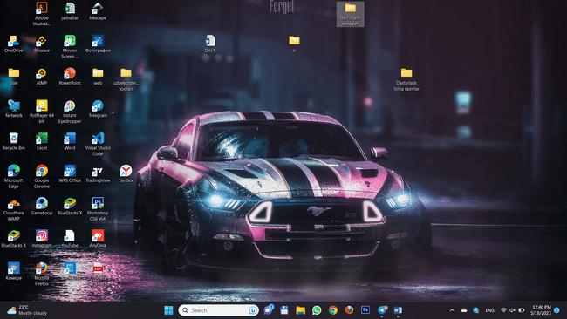

**Va XE3 ilovasini ochib unda yangi proekt yaratib olamiz:**

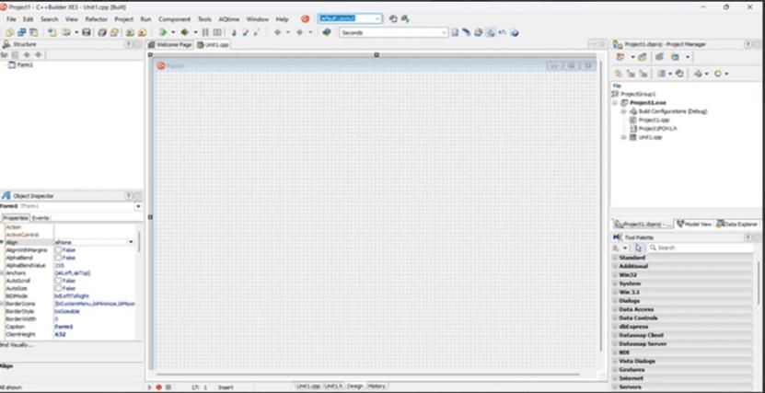

**Yangi formani ochib birinchi navbatda uni ochgan papkamizga saqlab olamiz va bir marta ishlatib olamiz:**

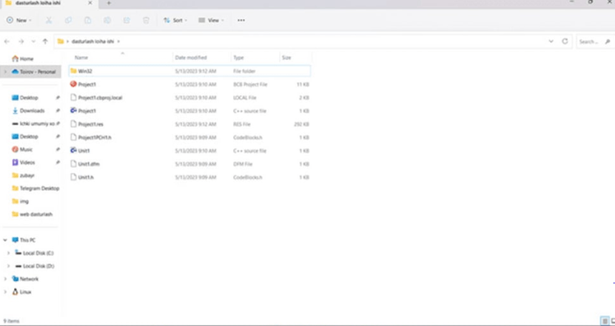

**Mana dasturni ham saqlab oldik. Endilikda birin ketin o’zimiz xoxlagandek dasturni yaratamiz. Undan avval dasturimiz boshqa kompyuterda ishlashi uchun loihamizni “Link with runtime packages” xususiyatini False qilib qo’yamiz va dasturimizni yaratishni boshlaymiz.Ya’ni dasturimizmi exe qilamiz.**

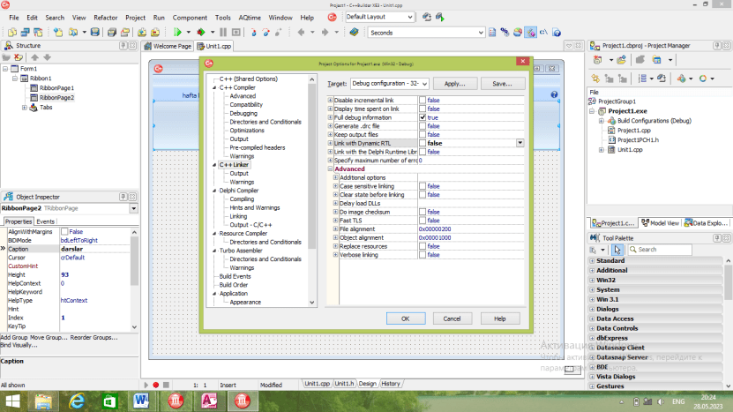

**Birinchi navbatda Acces 2016 dasturida ma’lumotlaimizni bog’lash uchun transferlar .mdb degan fayl yaratib olamiz va unga o’zimiz uchun kerak bo’lgan jadvallarni ‘Sozdanie’ menyusidan Konstruktor tablitsadan yaratib olamiz.**

**Va bu yerda birinchi qita degan jadvalni yaratib olamiz:**

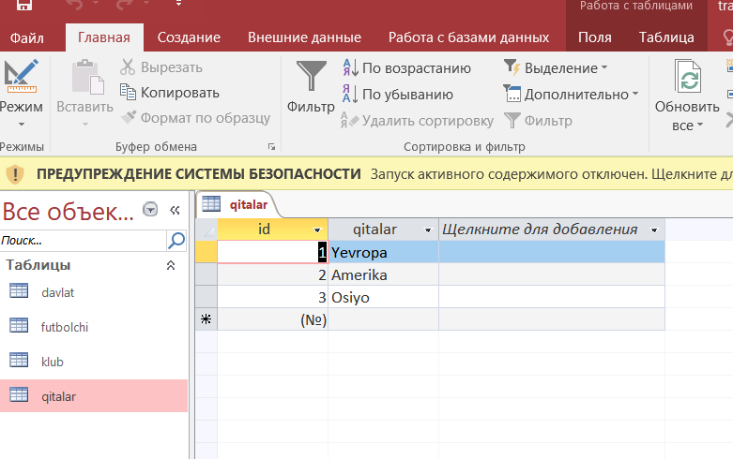

**Endi davlati uchun jadval yaratamiz:**

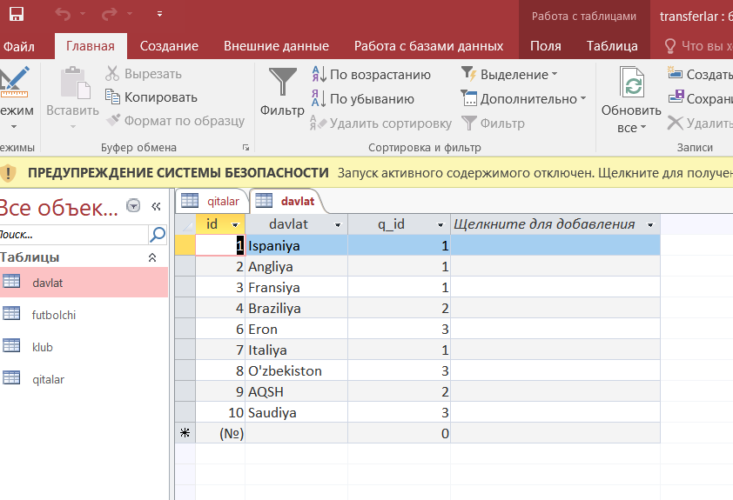

**Endi klubi uchun jadval yaratamiz:**

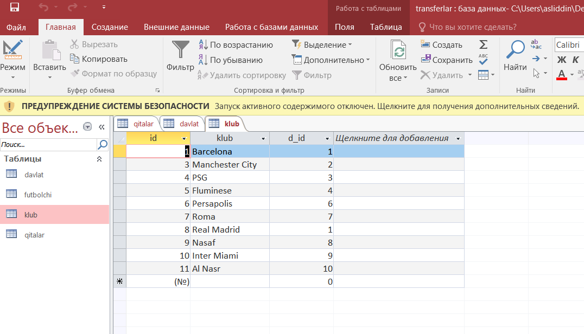

**Endi futbolchi uchun jadval yaratamiz:**

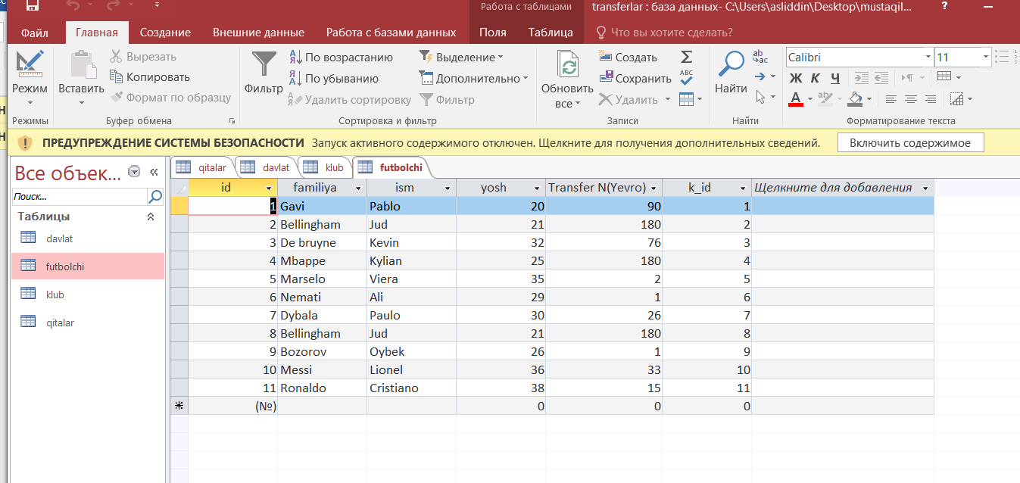

**Endi buni ochgan papkamizga joylaymiz.**

**Va saqlab qo’ygan dasturimizga kiramiz va unda ko’rinmasdan turib vazifa bajaruvchi forma DataModul formasini ochib olamiz.**

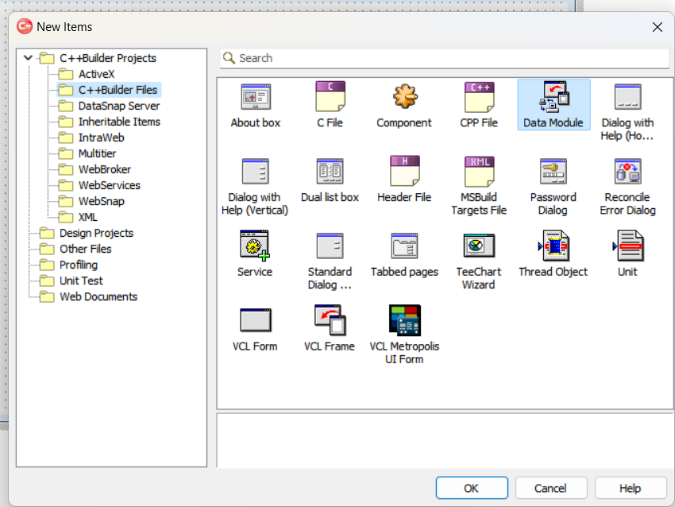

**U quyidagi ko’rinishga ega.**

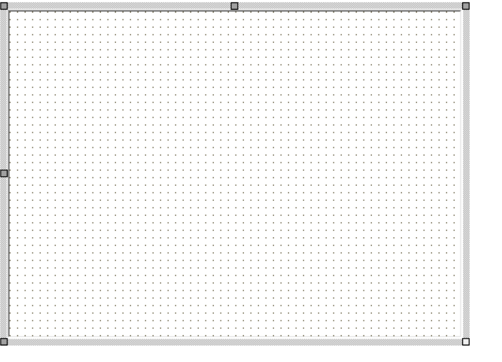

**Endi bu DataModulga 1ta AdoConnection,4 ta AdoTable va 4ta DataCourse joylaymiz va har birining nomi o’zimizga qulay bo’lishi o’zgartirib chiqamiz.**

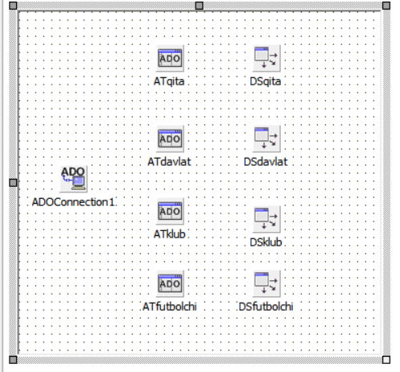

**Va ochgan formamizga kirib uni 4 qismga bo’lamiz yani 4 ta panel tashlaymiz.So’ng panellarni o’zimizga moslab qo’yamiz.So’ng har biriga DbGrid komponentasini joylaymiz.Endi esa AdoConnection1ni ustiga 2 marta bosamiz va unga bazamizni manzilini ko’rsatamiz:**

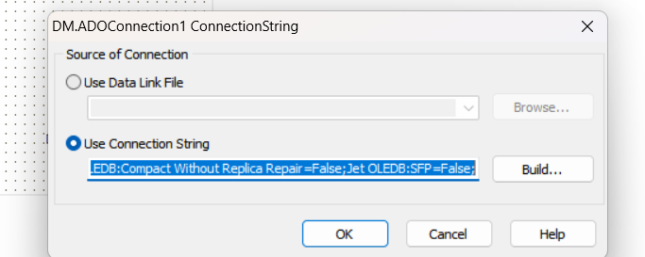

**Keyin loginpront xususiyatini false qilib qo’yamiz:**

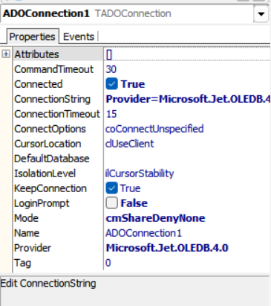

**Endi esa barcha AdoTable larni connection xususiyatini AdoConnection1 qilib qo’yamiz ,so’ngra har biriga jadvallarni nomini ko’rsatamiz,keyin active xususiyatini yoqamiz:**

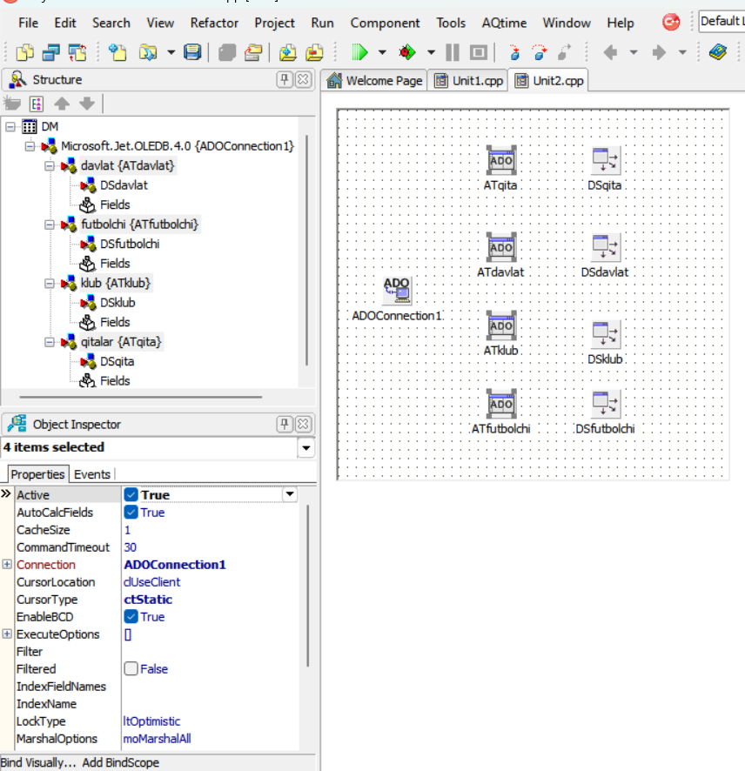

**So’ngra esa barcha DataCourslarni DataSet xususiyatini ulab chiqamiz:**

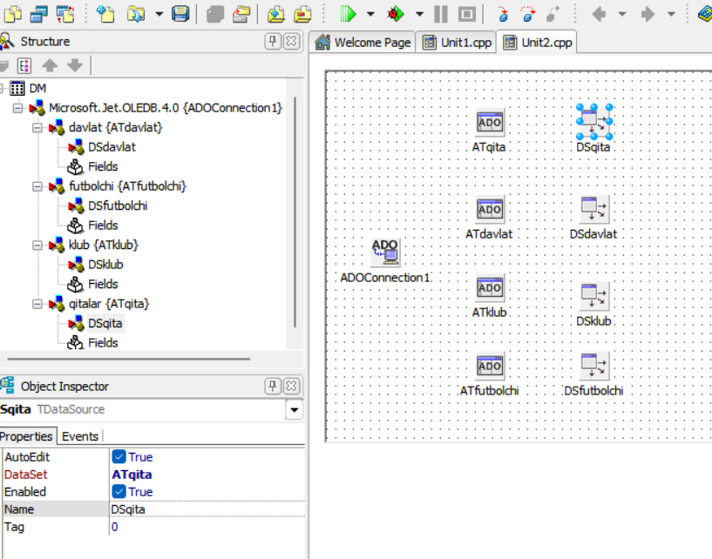

**Keyin DbGrid ning DataCoursini ulab chiqamiz:**

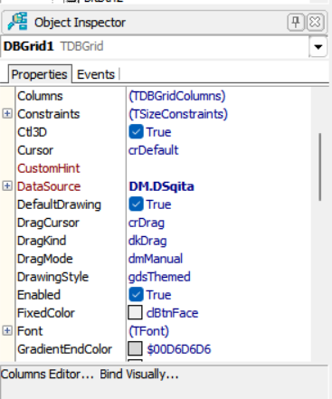

**DbGridning DataCourseni ulaganimizdan so’ng jadvallarimiz ko’rinib qoladi:**

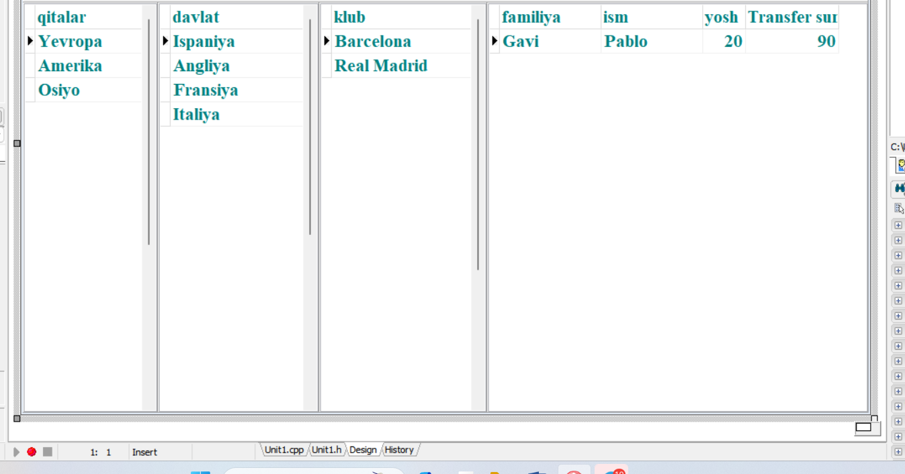

**Endi dasturimizni mukammalligini oshirish uchun formaga 1 ta panel tashlaymiz.Keyin jadvalimizning har bir ustuniga 1 Label va 3 ta BitBtn tashlaymiz va ularning captioniga yozib chiqamiz , yani labelga jadbal nomi 1-BitBtn ga Qo’shish 2-BitBtn ga O’zgartirish , 3-BitBtn ga esa o’chirish deb yozib qo’yamiz va bularni ishlashi uchun kod yozishga o’tamiz.**

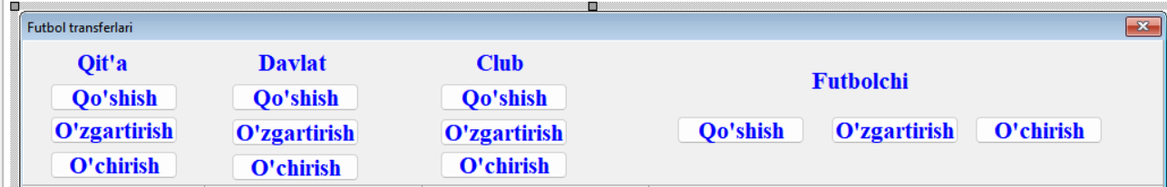

**Har bir jadval uchun alohida bir forma ochib olamiz :**

**Qit’a qo’shish,O’zgartirish uchun ochilgan oyna:**

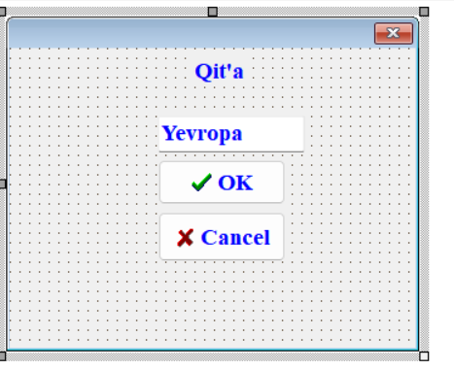

**Okni kodi quyidagicha bo’ladi:**

**//---------------------------------------------------------------------------**

**void __fastcall TForm3::BitBtn2Click(TObject *Sender)**

**{**

**DM->ATqita->Post();**

**Form3->Close();**

**}**

**//---------------------------------------------------------------------------**

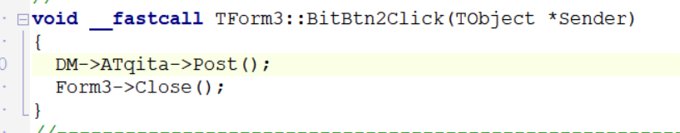

**Cancel ni kodi esa:**

**//---------------------------------------------------------------------------**

**void __fastcall TForm3::BitBtn1Click(TObject *Sender)**

**{**

**DM->ATqita->Cancel();**

**Form3->Close();**

**}**

**//---------------------------------------------------------------------------**

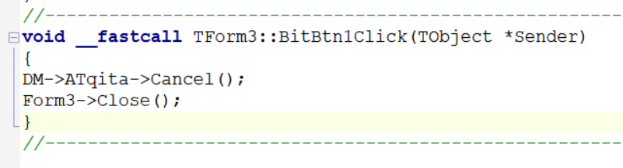**Davlat va klub uchun ham boshqa forma ochib xuddu shu ishlarni bajaramiz yani 2 ta bitbtn 1 ta label 1 ta dbedit tashlaymiz va yuqoridagi ishimizni takrorlaymiz.**

**Futbolchi jadvali uchun boshqa bir forma ochib olamiz va unga quyidagi komponentalarni tashlaymiz , yani 3 ta Label , 3 ta DbEdit va 2 ta BitBtn tashlaymiz:**

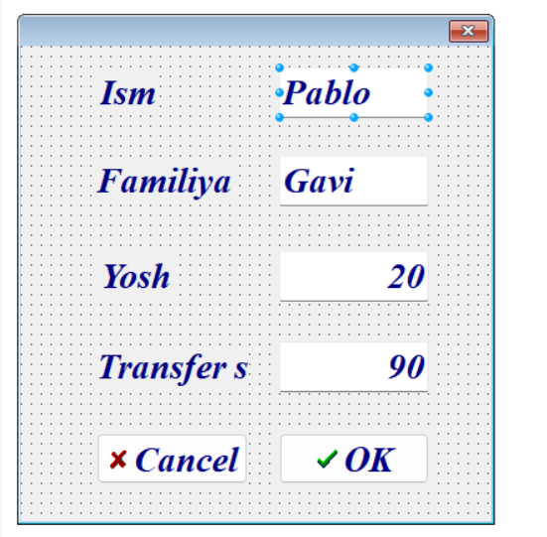

**Va Ok ni ichiga quyidagi kodni yozamiz:**

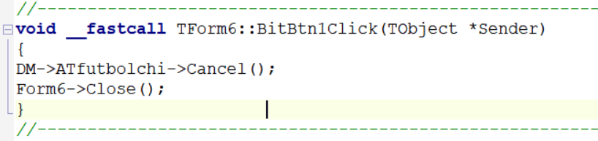

**//---------------------------------------------------------------------------**

**void __fastcall TForm6::BitBtn2Click(TObject *Sender)**

**{**

**DM->ATfutbolchi->Post();**

**Form6->Close();**

**}**

**//---------------------------------------------------------------------------**

**Cancelning kodi esa quyidagicha bo’ladi:**

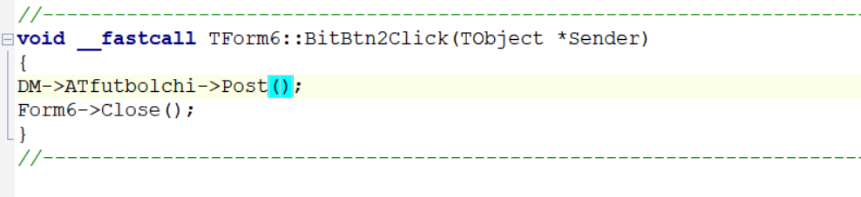

**/---------------------------------------------------------------------------**

**void __fastcall TForm6::BitBtn1Click(TObject *Sender)**

**{**

**DM->ATfutbolchi->Cancel();**

**Form6->Close();**

**}**

**//---------------------------------------------------------------------------**

**O’chirish ucun muloqot oynalarini chaqiramiz yani MessageDialogdan foydalanamiz Warning oynasini chaqiramiz , unga ikkita YES va NO buttonlarni birlashtiramiz .Yes ni bosganda tanlangan satr ,agar tanlanmagan bo;lsa 1-satrni o’chirib yuboradi;No ni bosganimizda hech narsa qilmasdan ortiga qaytishi kerak :Bu futbolchini o’chirib yuborish kodi:**

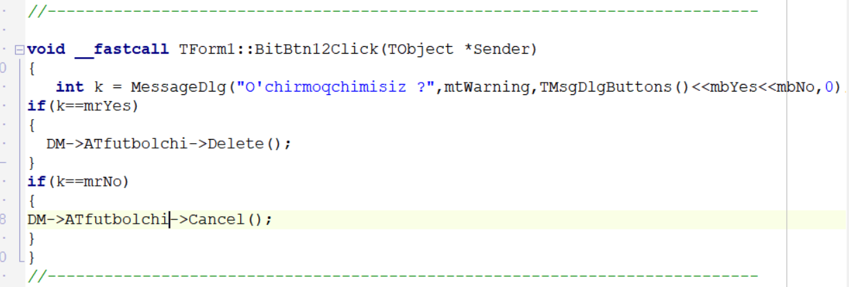

**//---------------------------------------------------------------------------**

**void __fastcall TForm1::BitBtn12Click(TObject *Sender)**

**{**

**int k = MessageDlg("O'chirmoqchimisiz ?",mtWarning,TMsgDlgButtons()<<mbYes<<mbNo,0);**

**if(k==mrYes)**

**{**

**DM->ATfutbolchi->Delete();**

**}**

**if(k==mrNo)**

**{**

**DM->ATfutbolchi->Cancel();**

**}**

**}**

**//---------------------------------------------------------------------------**

**Avtorizatsiya yani login parol kiritish uchun Accsesda jadval yaratib olamiz:**

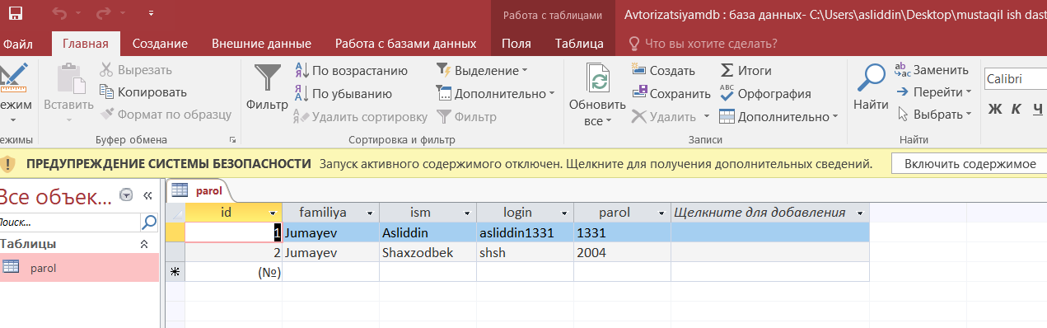

**Keyin yana bitta DataModul ochib olamiz va uni ichiga 1AdoConnection ,1 ta AdoTable,1 ta DataCourse joylaymiz va ularni ulab chiqamiz:**

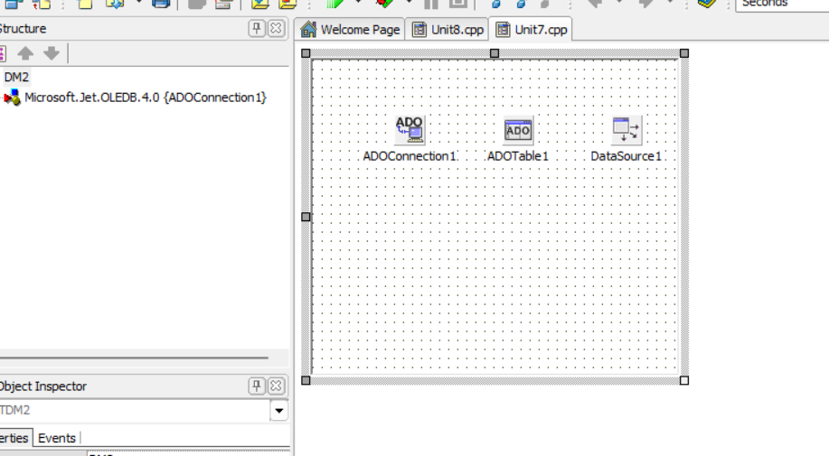

**Keyin bitta oyna ochib olamiz va uni dizayn qismini quyidagicha qilamiz:**

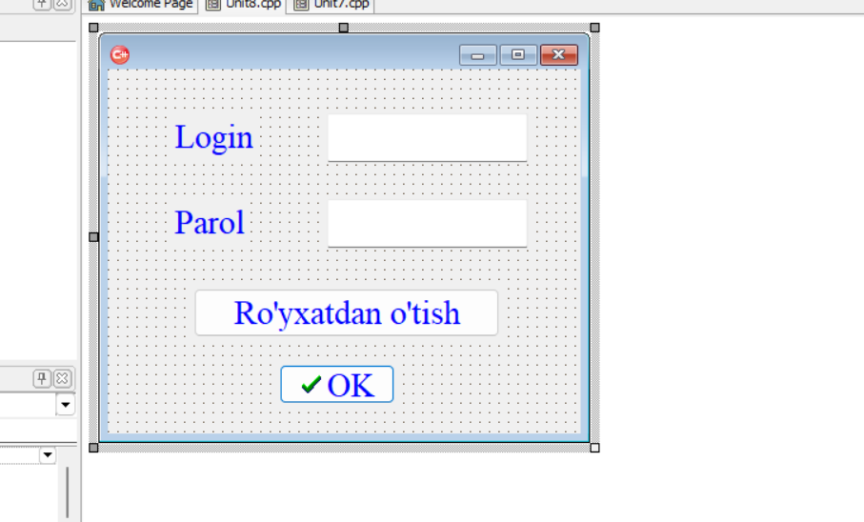

**Login va parol kiritib OK tugmasini bosganimizda login parolimizni jadvalimizdan tekshiradi agar u jadvalda bo’lsa bizga dasturimizni ishga tushirib beradi agar to’g’ri bo’lmasa , xatolik bor deydi , kodi quyidagicha bo’ladi:**

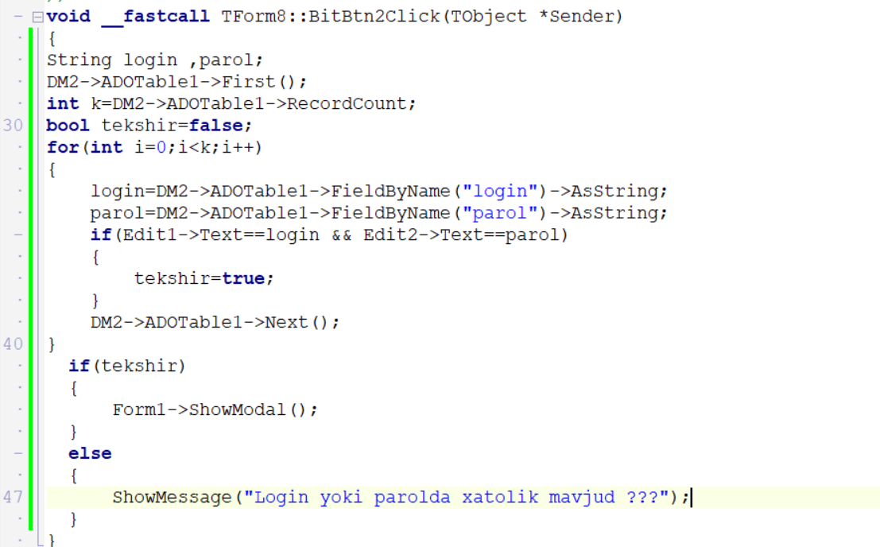

**Login parol oynasi ya’ni avtorizatsiya oynasi ishlashi uchun yoziladigan kod:**

**{**

**String login ,parol;**

**DM2->ADOTable1->First();**

**int k=DM2->ADOTable1->RecordCount;**

**bool tekshir=false;**

**for(int i=0;i<k;i++)**

**{**

**login=DM2->ADOTable1->FieldByName("login")->AsString;**

**parol=DM2->ADOTable1->FieldByName("parol")->AsString;**

**if(Edit1->Text==login && Edit2->Text==parol)**

**{**

**tekshir=true;**

**}**

**DM2->ADOTable1->Next();**

**}**

**if(tekshir)**

**{**

**Form1->ShowModal();**

**}**

**else**

**{**

**ShowMessage("Login yoki parolda xatolik mavjud ???");**

**}**

**}**

**Ro’yxatdan o’tish tugmasi bosilganda bizda yangi oyna ochiladi:**

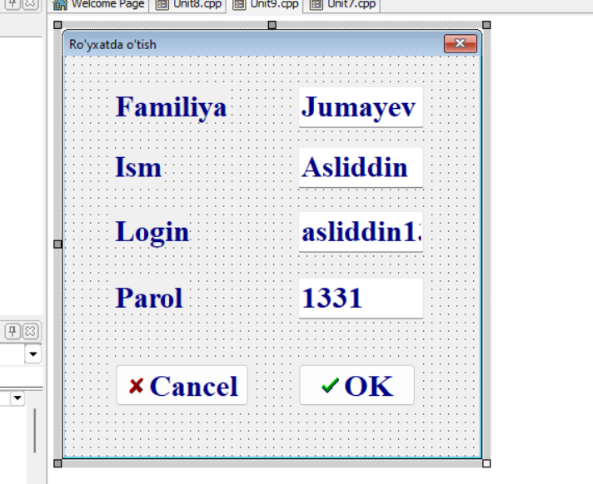

**Agar ok bosilsa login-parol jadvalimizga bu malumotlarni saqlaydi ,cancel bosilganda saqlamaydi.**

**Ok tugmasining kodi:**

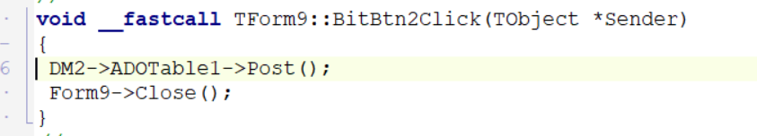

**Cancel tugmasini kodi:**

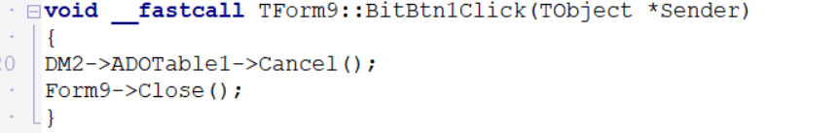

**Endi futbolchi bosilganda uning rasmi chiqishi uchun formaga panel , panelga esa image komponentasini tashlaymiz.O’zgartirish va qo’shish oynasini ham quyidagi ko’rinishga keltiramiz yani unga bitbtn label va OpenPictureDialog1 komponentasini tashlaymiz va uni ishlatish uchun quyidagi kodni yozamiz:**

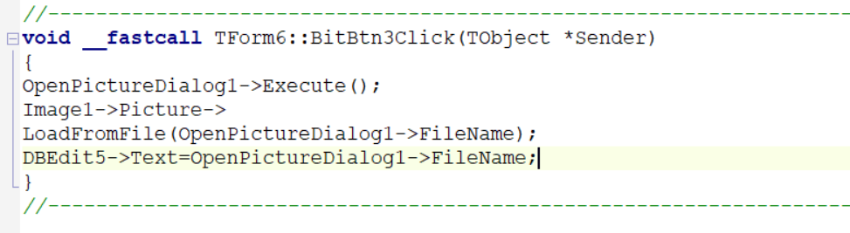

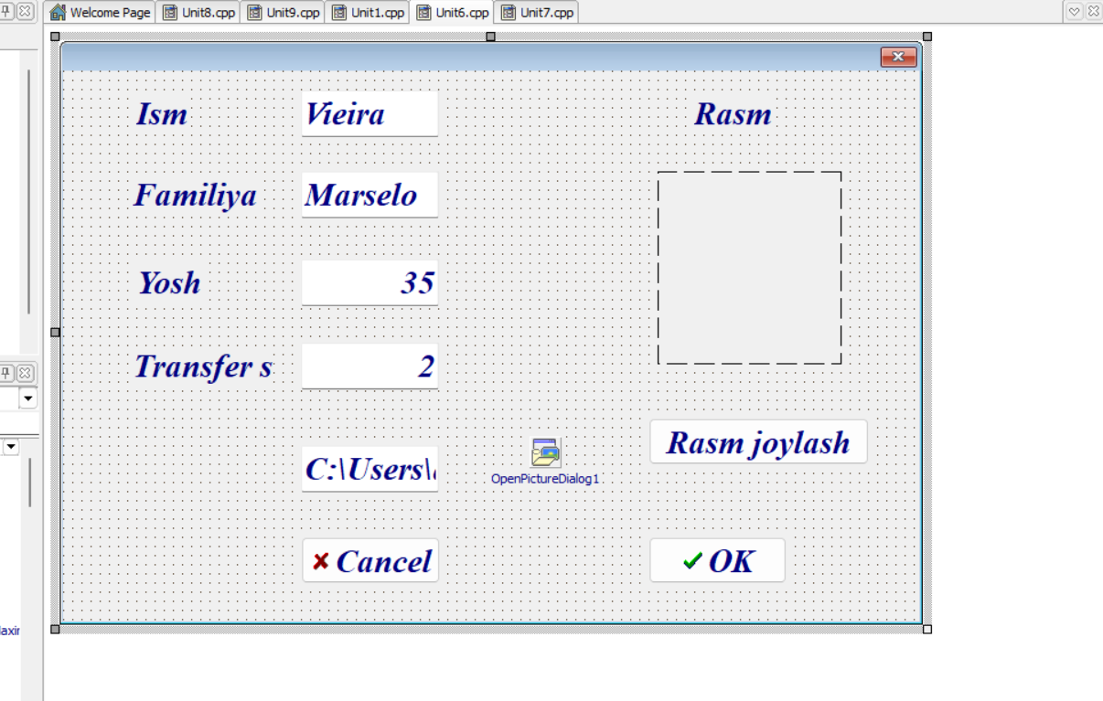

**Bu futbolchi bosilganda uning rasmini chiqaruvchi kod:**

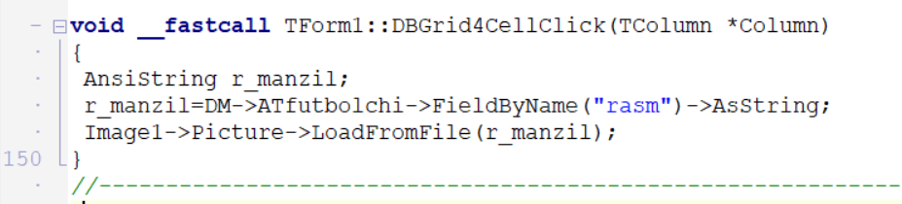

**Ok tugmasini kodi:**

**{**

**DM->ATfutbolchi->Post();**

**Form6->Close();**

**}**

**Cansel tugmasining kodi:**

**{**

**DM->ATfutbolchi->Cancel();**

**Form6->Close();**

**}**

**Shu bilan dasturimiz ishlashga tayyor.**

**XULOSA**

**Men bu loiha ishida ya’ni “Futbol transferlari” da futbolning ashadddiy muxlislari va futbol kanallar uchun qulay bo’lgan dastur ishlab chiqdim. Bu loiha ishida men XE3 muhitida ishladim va asosan Standard ,Additional komponentalardan foydalanib dasturimni yaratdim .Va men bu loyiha ishi yaratgunimcha XE3da yoki umuman builderni malumotlar bazasi bilan ishlashni o’rgandim.Malumotlar bazasi bilan ishlashni bilmaganimda bu ishlarni Memo komponentasiga chiqarib uni faylga saqlab va undan olib ishlar edim. Endi esa accses orqali jadval yaratib malumotlar bazasi orqali ishlayman.**

**Shunday qilib men bu amaliy ishdan juda ko`p bilimlarni o`rgandim va Malumotlar bazasi bilan ishlashga bo`lgan ma`lakamni oshirib oldim. Endilikda bu dasturimdan amaliyotda bemalol foydalansa bo’ladi.**

**Foydalanilgan adabiyotlar ro’yxati :**

1. [**www.google.com**](http://www.google.com)
2. [**https://www.youtube.com/watch?v=RNjP82bnjtE**](https://www.youtube.com/watch?v=RNjP82bnjtE)
3. [**https://uz.wikipedia.org/wiki/Ma%CA%BClumotlar_bazasi**](https://uz.wikipedia.org/wiki/Ma%CA%BClumotlar_bazasi)
4. [**https://www.youtube.com/watch?app=desktop&v=AEpmY-XEtxo**](https://www.youtube.com/watch?app=desktop&v=AEpmY-XEtxo)
5. [**https://www.youtube.com/watch?app=desktop&v=ZW3CkiiGOVE**](https://www.youtube.com/watch?app=desktop&v=ZW3CkiiGOVE)
6. [**https://t.me/dicode0101**](https://t.me/dicode0101)